淨零排放風潮下，國際公正轉型的推動趨勢
全球暖化與氣候變遷已經逐漸改變地球生態，對世界產生巨大威脅。為了避免氣候災難，各國於2015年簽署《巴黎協定》(the Paris Agreement)，訂下限制升溫2°C以內(最好是1.5°C)目標，而後2019年聯合國提出「奔向淨零(Race to Zero)」倡議，號召全球共同在2030年達成碳排放減半、2050年達到淨零排放的目標。當各國致力追求淨零排放的同時，如何對受影響的產業或族群提供適當的轉型配套措施，亦是政策制定上的重要任務。
國發會在今(111)年3月提出「臺灣2050淨零排放路徑及策略總說明」，揭櫫科技研發及氣候法制的基礎環境規劃，也將公正轉型納為淨零轉型十二項關鍵戰略之一。其實，公正轉型並非全新概念，在國際上已經成形多年，而世界各國也多有相關政策措施；透過觀摩其作法及蒐集相關經驗，亦可做為我國政策制定的參考。
- 公正轉型起源
Just Transition Research Collaborative(2018)追溯公正轉型的發展，最早起源於1970年代美國工會發起的罷工運動，由Tony Mazzocchi代表的OCAW(the Oil, Chemical and Atomic Workers’ Union)工會，有鑑於環境污染及勞工健康問題，挺身而出爭取改善勞動條件。其抱持著解決勞動問題不必然減損社區及企業利益之理念，促使政府面對環境汙染挑戰同時須顧及受影響勞工家計，提供新工作機會。1995年公正轉型(just transition)一詞首度出現，且經過1990年代許多相關非政府組織形成與推動，讓勞工和社區居民願意共同合作面對社會議題，於是建立了勞工權益和環境保護的關聯性。
2000年後，公正轉型逐漸擴散並成為各國勞工團體關心的焦點，被納入環境變化議題中的社會和職安衛面向。隨著國際大型勞工團體成立並參加各種聯合國層級永續發展及氣候變遷會議，公正轉型已成為不可或缺的正式議題。
- 何謂公正轉型
- 重要意涵
儘管不同非政府組織在提倡公正轉型時可能涵蓋性別(gender)、文化(culture)、種族(race)等各種領域，最重要還是根基於勞工(labor)領域議題。只是過去全球經濟的榮景，主要都是建立在碳排放密集的耗能產業上，隨著公正轉型被納入2015年巴黎協議的序言，大家意識到淨零排放的重要性，這些產業的從業人員既不應該被忽視，也不應被迫在永續環境和工作收入之間做出抉擇，如何於淨零排放目標下也兼顧公正轉型，逐漸成為普世重視的價值。
國際組織The BlueGreen Alliance認為，若要推動再生能源成為經濟發展的核心，需要重新盤點政府政策、可用資源並重新安排各項推動優先順序，以發展低碳或無碳產業(包含提升能源效率、碳捕捉/封存等科技應用)，為家戶創造永續工作，並確保健康、安全無虞的生活環境。
而根據國際勞工聯盟(International Labour Organization, ILO)的觀點，公正轉型的概念並非僅只是氣候政策的附加項目(add-on)，而應該是為推動永續發展的政策框架中完整的一環(integral part)。從功能性觀點來看，公正轉型應包含「過程」及「結果」二大面向：轉型過程中，應該與社會各界進行有意義且充分的溝通，讓每個族群都能公平地共同承擔、確保沒有忽略遺忘任何人(no one is left behind)，且最終打造出有包容性的社會，每個人都擁有有尊嚴的工作，消除貧窮，達成去碳化(decarbonization)的經濟發展。
綜上所述，公正轉型應是為了對抗氣候變遷，在建構永續生活、推動能源轉型過程中，思考如何與受到影響的族群合作，以彼此都覺得公平公正的方式，一起達成淨零排放目標，打造具有氣候韌性的經濟。
- 理念分類
目前全球有相當多的非政府組織提倡公正轉型，其理念與訴求互有差異。Just Transition Research Collaborative(2018)研究發現，可以從「範疇排他性(訴求特定對象)/包容性(訴求整體社會)」、「轉型不要造成侵害或提出新願景」等角度分析，區分為以下4種類型。
  - 現況改善(Status quo)：在企業層次、市場導向上推動自願性、由下而上的改變，而政府部門可以提供推力或誘因機制。
  - 管理變革(Managerial reform)：在既有經濟體系下修訂或建立新規範，推動較大幅度的改變以尋求公正性。
  - 結構變革(Structural reform)：推動制度性變革，以及政治、經濟系統結構性改變來尋求新方向。
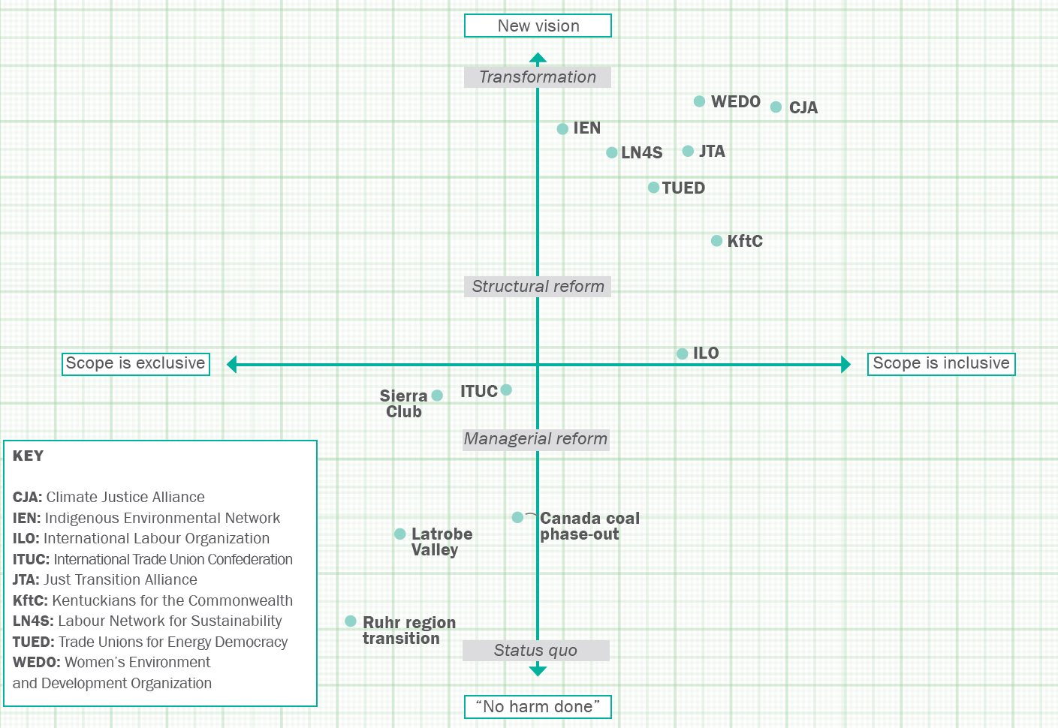
  - 完全轉型(Transformation)：徹底改變政治、經濟體系，建立全新的人類與環境關係。
資料來源：Just Transition Research Collaborative(2018)
- 國際政策趨勢與原則
這四種轉型理念影響了各國政府所設計推動政策，Krawchenko & Gordon(2021)蒐集歐洲25個國家(皆為OECD會員國)、74個地區與推動公正轉型之政策、策略、倡議方案及實務作為等資料，盤點後歸納出當今推動公正轉型之國家級政策方案，主要可分為以下7種類型：
  - 政策治理(governance)：諮詢與積極參與、多方利益關係人協作平台、協調辦公室
  - 社會支持(social supports)：轉業勞工臨時性財務支持、就業服務、社會保險/失業救助、退休金方案
  - 勞動力發展(workforce development)：就業與技能策略、訓練及教育方案、職缺資料庫及勞動市場資訊
  - 經濟發展(economic development)：產業轉型宣示及策略、企業稅務誘因、特定部門投資、中小企業及新創支持
  - 地區發展(regional development)：區域/鄉村發展方案、基礎建設投資、空間規劃
  - 知識經濟(knowledge economy)、數位化(digitalization)、工業(industry)4.0：創新投資、工業4.0策略、研究及高等教育基金
  - 氣候方案(climate solutions)：整合溫室氣體淨零排放之承諾、氣候變遷及能源策略、適應方案、調適方案、潔淨科技投資/能源轉型基金
雖然各國政策相當多元，但都具有特定的目的性，而目的背後，亦具有一定的推動原則。Atteridge & Strambo(2020)整理各國政策文獻後歸納出7項重要推動原則，可做為制定政策的參考。
  - 積極鼓勵低碳轉型措施：儘管碳排放密集產業仍有可改善前景，仍應加速推動低碳轉型，早日達到淨零排放的目標。
  - 須轉型產業應避免創造出更多輸家、發生碳內鎖(lock-in)現象：儘管碳排放密集產業仍持續有新投資活動，應避免公正轉型受到影響以及產生更大的依賴性。
  - 支持受影響的區域：為受影響區域創造機會以活絡經濟；至於經濟活動較少地區則需協助進行多元投資。
  - 支持因產業縮減、轉型或關閉而受影響的勞工、家庭和社區：協助提供新就業機會、發展新生計；若無法再就業，則應提供社會保護方案，確保公正轉型不會對弱勢族群造成進一步傷害。
  - 清理並控管環境損害，避免所產生成本向外擴散：「汙染者付費」應是基本共識。
  - 解決經濟、社會上已經發生的不公平問題：應從社會公平角度提出解決方案，包括設定具體明確目標、設計輔導措施、評估經濟發展機會、衡量未來可能影響等項目。
  - 確立具有包容性且透明的規劃程序：以充分社會溝通為基礎，經濟發展路徑和優先序應該由在地族群共同決定。
- 公正轉型借鏡方向
而進一步檢視近年推動公正轉型主要國家之落實做法(陳立衡，2022)，可發現各國推動機制有幾項共通點：(一)強調適法性：制定明確專門法源做為推動公共轉型之依循；(二)專責主導：因公正轉型涉及領域及層面較廣，不論是以現有部會推動或是規劃新部門，均是由一個專責單位來辦理；(三)加強中央與地方協作：公正轉型涉及的人或場域，多與地方相關，如欲順利落實公正轉型，均需思考與地方政府資源整合，以區域性計畫方案推展；(四)誘導民間主動投入：由於公正轉型最終希望能讓不同族群感受到公平公正，因此除政府投入經費外，主要國家也會透過基金形式提供補助或融資，提高社會各界的參與度。
 | 歐盟 | 西班牙 | 蘇格蘭 | 加拿大 | 韓國
法源依據 | 綠色政綱 | 氣候變遷與能源轉型法 | 蘇格蘭氣候變遷法 | 專法研議中 | 碳中和基本法
主責單位 | 歐盟執行委員會 | 現有部會 | 規劃新專責部會 | -- | 規劃新專責部會
資金來源 | InvestEU、公正轉型基金、歐洲投資銀行 | 歐盟、本國中央及地方政府 | 蘇格蘭政府、蘇格蘭國家投資銀行 | 規劃中 | 中央政府
中央盤點機制 | 任務性盤點 | 常態性盤點：每5年提出公正轉型策略 | 任務性盤點 | 工作小組(2018年針對煤礦業進行前期調查) | 任務性盤點
地方合作機制 | 符合資格之國家/地方政府向歐盟提案，由放款單位審核 | 地方政府研提區域發展計畫，與中央政府簽訂公正轉型協議 | 規劃中 | 規劃中 | 規劃中
資料來源：陳立衡(2022)
我國國發會於「臺灣2050淨零排放路徑及策略總說明」，提及了公正轉型的理念，主要期望於轉型過程中能兼顧社會包容(inclusiveness)與資源分配的精神，因此如何辨識轉型過程中的衝突及爭議，以及精進相關處理機制，成為我國現階段重要課題。
借鏡Rising等人(2021)研究英國40年公正轉型政策所歸納經驗，建立包容性的重要前提是考量各方重要關係人的需求，主要包括：(一)勞工層面：政策推動重點在於強化其在職場上就業自主能力，而非僅安插職務或給予津貼補助；(二)企業層面：可以加強協助與地區學研機構建立合作關係，加速產業轉型；(三)區域發展層面：經濟政策方案應設定具體目標、具備長視野(long horizon)並兼容自下而上與自上而下的規劃方式，且也有賴各方關係人(企業、勞工、社區團體)協調、合作才能達成共識。
淨零轉型是跨世代、跨領域、跨產業與跨部門的重大任務，對一個國家而言，不同族群社群、產業在面對氣候衝擊所能展現的韌性各有不同，對於能源轉型所造成改變的承受能力亦有所差異。因此，公正轉型不只與科技、法制有所關係，亦是一場長時間、面向廣的重大社會改造工程，需要大家耐心以對。

參考資料：
- 陳立衡，2022，全球淨零趨勢下的公正轉型發展，工業技術研究院
- Atteridge, A., & Strambo, C. (2020). Seven principles to realize a just transition to a low-carbon economy. Stockholm Environment Institute.
- Just Transition Research Collaborative. (2018). Mapping Just Transition(s) to a low-carbon world, a report of the just transition research collaborative.
- Krawchenko, T. A., & Gordon, M. (2021). How Do We Manage a Just Transition? A Comparative Review of National and Regional Just Transition Initiatives. Sustainability, 13(11), 6070.
- Rising, J., Dumas, M., Dicker, S., Propp, D., Robertson, M., & Look, W. (2021). Regional Just Transitions in the UK: Insights from 40 Years of Policy Experience.

註：1.請計畫執行單位上傳提供較具策略性的知識物件，不限計畫執行有關內容。
2.請計畫執行單位每季更新與上傳一次，另有新增政策建議可隨時上傳。
3.文字精要具體，量化數據盡量輔以圖表說明。

